金属逸出功实验

23级 Elaina

引言

金属中存在大量的自由电子，但电子在金属内部所具有的能量低于在外部所具有的能量，因而电子逸出金属时需要给电子提供一定的能量，这份能量称为电子逸出功。 研究电子逸出是一项很有意义的工作，很多电子器件都与电子发射有关，如电视机的电子枪，它的发射效果会影响电视机的质量，因此研究这种材料的物理性质，对提高材料的性能是十分重要的。

一、实验目的

1．用里查逊(Richardson)直线法测定钨的逸出功 ；

2. 学习图表法数据处理。

二、实验仪器

电子管综合实验仪

三、实验原理

1. 金属能级与逸出功

电子从金属中逸出，需要能量。增加电子能量有多种方法，如用光照、利用光电效应使电子逸出，或用加热的方法使金属中的电子热运动加剧，也能使电子逸出。本实验用加热金属，使热电子发射的方法来测量金属的逸出功。

图3.1.1 电子逸出功测量图

图3.1.1所示的真空二极管阴极(用被测金属钨丝做成)通电流加热，并在阳极上加以正电压，在连接这二个电极的外电路中将有电流通过．这种电子从加热金属线发射出来的现象，称为热电子发射。

研究热电子发射的目的之一，是选择合适的阴极材料。诚然，可以在相同加热温度下测量不同阳极材料的二极管的饱和电流，然后相互比较，加以选择。通过对阴极材料物理性质的研究来掌握其热电子发射的性能，是带有根本性的工作，因而更为重要。

在常温下金属表面与外界(真空)之间存在一个势垒 $W_{a}$，所以电子要从金属中逸出必须至少具有能量 $W_{a}$，在绝对零度时电子逸出金属至少需要从外界得到的能量为

$$W_{0}=W_{a}-W_{f}=eΦ$$

$W_{0}$ 称为金属电子的逸出功，其常用单位为电子伏特($eV$)，它表征要使处于绝对零度下的金属中具有最大能量的电子逸出金属表面所需要给予的能量．Φ称为逸出电位，其数值等于以电子伏特表示的电子逸出功。

热电子发射就是用提高阴极温度的办法以改变电子的能量分布，使其中一部分电子的能量大于 $W_{a}$，使电子能够从金属中发射出来．因此，逸出功的大小对热电子发射的强弱具有决定性作用。

根据费米－狄拉克能量分布公式，可以导出热电子发射的里查逊—杜什曼

(Richar-dson-Dushman)公式：

$I=AST^{2}e^{-\frac{eΦ}{kT}}$ (3.1.2)

式中 $I$ 为热电子发射的电流强度，单位为 $A$； $A$ 为和阴极表面化学纯度有关的系数，单位为 $A/cm^{2}⋅C^{2}$； $S$ 为阴极的有效发射面积，单位为 $cm^{2}$； $k$ 为玻尔兹曼常数($k＝1.38×{10}^{-23} J/K$)。

原则上只要测定 $I$， $A$， $S$ 和 $T$，就可以根据式3.1.2计算出阴极材料的逸出功，但困难在于 $A$ 和 $S$ 这两个量是难以直接测定的，所以在实际测量中常用下述的里查逊直线法，以设法避开 $A$ 和 $S$ 的测量。

1. 里查逊直线法

应用里查逊直线法，将式(3.1.2)两边除以 $T^{2}$，再取对数得到

$\log{\frac{I}{T^{2}}}=\log{AS-\frac{eΦ}{2.30KT}}=\log{AS}-5.04×{10}^{3}Φ\frac{1}{T}$ (3.2.1)

从式(3.2.1)可以看出, $\log{\frac{I}{T^{2}}}$ 与 $\frac{1}{T}$ 成线性关系。如果以 $\log{\frac{I}{T^{2}}}$ 作纵坐标，以 $\frac{1}{T}$ 为横坐标作图，从所得直线的斜率即可求出电子的逸出电位Φ，从而求出电子的逸出功eΦ。这个方法叫做里查逊直线法，它的好处是可以不必求出 $A$ 和 $S$ 的具体数值，直接从 $I$ 和 $T$ 就可以得出Φ的值， $A$ 和 $S$ 的影响只是使 $\log{\frac{I}{T^{2}}}—\frac{1}{T}$ 直线平行移动。这种实验方法在实验、科研和生产上都有广泛应用。

1. 从加速场外延求零场电流

为了维持阴极发射的热电子能连续不断地飞向阳极，必须在阴极和阳极间外加一个加速电场 $Ea$。然而由于 $Ea$ 的存在使阴极表面的势垒 $Eb$ 降低，因而逸出功减小，发射电流增大。这一现象称为肖脱基(Scholtky)效应．可以证明，在加速电场 $Ea$ 的作用下，阴极发射电流 $Ia$ 与 $Ea$ 有如下的关系：

$I_{a}=I×e^{\frac{0.439\sqrt{E_{a}}}{T}}$ (3.3.1)

式中， $I_{a}$ 和 $I$ 分别是加速电场为 $Ea$ 和零时的发射电流。对式(3.3.1)取对数得

$\log{I_{a}}=\log{I}+\frac{0.439}{2.30T}\sqrt{E_{a}}$ (3.3.2)

如果把阴极和阳极做成共轴圆柱形，并忽略接触电位差和其它影响，则加速电场可表示为

$E_{a}=\frac{U_{a}}{r_{1}\ln{\frac{r_{2}}{r_{1}}}}$ (3.3.3)

式中， $r_{1}$ 和 $r_{2}$ 分别为阴极和阳极的半径， $U_{a}$ 为加速电压。将式(3.3.3)代入式(3.3.2)得

$\log{I_{a}}=\log{I}+\frac{0.439}{2.30T}\frac{1}{\sqrt{r_{2}\ln{\frac{r_{2}}{r_{1}}}}}\sqrt{U_{a}}$ (3.3.3)

由式(6)可见，在一定的温度 $T$ 和管子结构下， $\log{I_{a}}$ 和 $\sqrt{U_{a}}$ 成线性关系。如果以 $\log{I_{a}}$ 为纵坐标，以 $\sqrt{U_{a}}$ 为横坐标作图，此直线的延长线与纵坐标的交点为 $\log{I}$。由此即可求出在一定温度下，加速电场为零时的发射电流 $\log{I}$ (如图3.3.4所示)。

图3.3.4 发射电流 $I$

综上所述，要测定金属材料的逸出功，首先应该把被测材料做成二级管的阴极．当测定了阴极温度 $T$，阳极电压 $U_{a}$ 和发射电流 $I_{a}$ 后，通过数据处理，得到零场电流 $I$，然后即可求出逸出功 $eΦ$ (或逸出电位 $Φ$)来了。

四、内容步骤

连接好实验电路，接通电源。调节理想二极管灯丝电流 $I_{f}$ 在 $0.6\sim 0.7A$ 之间每隔 $0.025A$ 进行一次测量。对于每一灯丝电流，预热 $3\sim 5min$，对应温度按照 $T=900+1430I_{f}$ 求得(如果阳极电流 $I_{a}$ 偏小或偏大，也可适当增加或降低灯丝电流)。对应每一灯丝电流，在阳极上依次加上 $25V,36V,49V,64V,81V,100V$ 电压，各测出一组阳极电流，记录对应的 $I_{a}$ 值。

五、数据处理

1. 将实验数据记录于表5.1.1中：

表5.1.1 不同灯丝电流 $I_{f}$ 和阳极电压 $U_{a}$ 对应的阳极电流 $I_{a}$ 值（单位：mA）

|  |  |  |  |  |  |  |  |
| --- | --- | --- | --- | --- | --- | --- | --- |
|  | 16V | 25V | 36V | 49V | 64V | 81V | 100V |
| 0.600A | 0.065 | 0.068 | 0.069 | 0.076 | 0.076 | 0.079 | 0.080 |
| 0.625A | 0.116 | 0.125 | 0.131 | 0.136 | 0.141 | 0.146 | 0.149 |
| 0.650A | 0.210 | 0.222 | 0.236 | 0.244 | 0.251 | 0.257 | 0.265 |
| 0.675A | 0.355 | 0.385 | 0.407 | 0.425 | 0.437 | 0.454 | 0.465 |
| 0.700A | 0.577 | 0.632 | 0.677 | 0.701 | 0.736 | 0.756 | 0.768 |

2. 根据表中数据作出 $\lg{I_{n}}-\sqrt{U_{a}}$ 图线。直线的截距即为 $\lg{I}$，由此可得在不同阴极温度时的零场热电子发射电流 $I$。

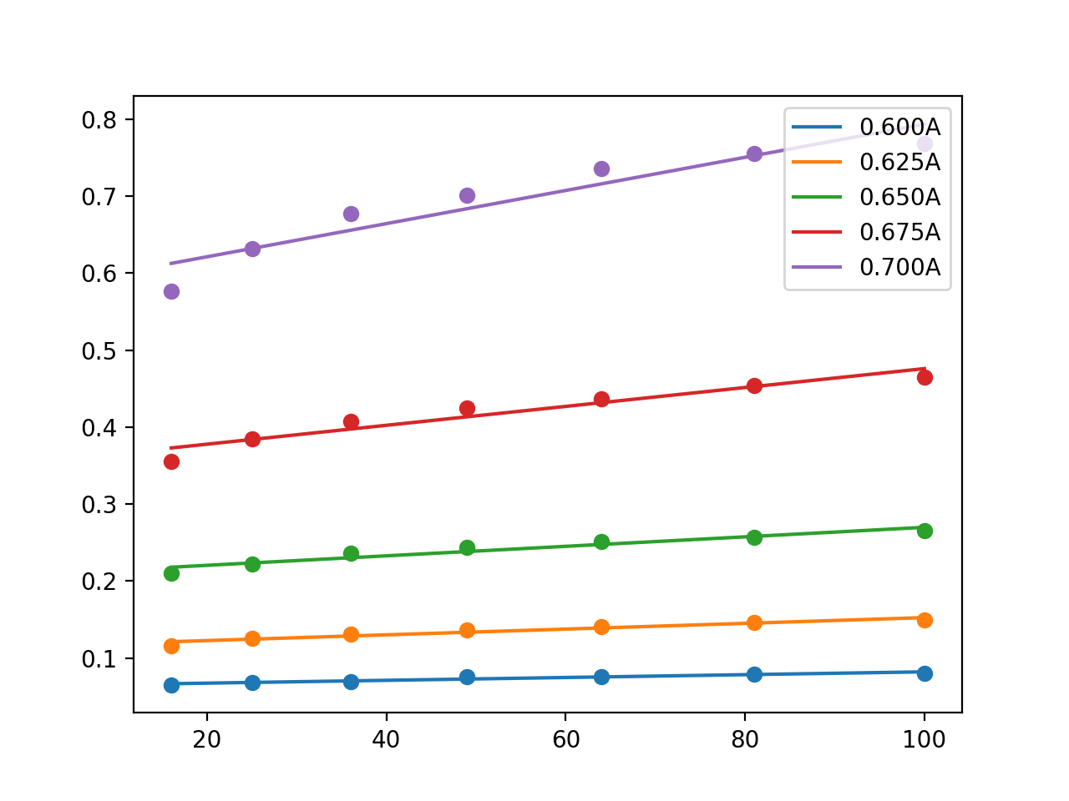

图5.2.2图线

3. 由上述步骤得到的数据填入下表5.2.3中，作出 $\lg{\frac{I}{T^{2}}}—\frac{1}{T}$ 图线，如图5.2.3所示（图中 $\frac{1}{T}$ 的单位为 ${10}^{-4}K^{-1}$）

表5.2.3 图线相关数据

|  |  |  |  |  |  |
| --- | --- | --- | --- | --- | --- |
| $$I_{\text{f}}/A$$ | 0.600 | 0.625 | 0.650 | 0.675 | 0.700 |
| $$T/\text{K}$$ | 1758 | 1793.75 | 1829.5 | 1865.25 | 1901 |
| $$\lg{I}/\text{mA}$$ | -1.247 | -0.995 | -0.734 | -0.512 | -0.303 |
| $$\text{1}\text{/}T\left({10}^{-4}K^{-1}\right)$$ | 5.688 | 5.575 | 5.466 | 5.361 | 5.260 |
| $$\lg\left(I/T^{2}\right)$$ | 0.263 | 0.497 | 0.741 | 0.947 | 1.139 |

|  |
| --- |
| 图5.2.3图线 |

根据理查逊直线法，电子的逸出势能为：

$$φ=\frac{k}{-5.04*{10}^{3}}=\frac{-2.059*{10}^{4}}{-5.04*{10}^{3}}=4.085 V$$

因此电子逸出功为 $4.085 eV$。

与公认值 $4.54 eV$ 相比，相对误差为： $η=\frac{4.085-4.54}{4.54}=-10.02 \%$

六、结论及分析

**结论：**

实验测得钨的逸出功为 $4.085 V$，与公认值 $4.54 eV$ 有 $-10.02 \%$ 的相对误差。

**误差分析**：

1. 系统误差：本实验中灯丝温度通过公式 $T=900+1430I_{f}$ 计算，与实际灯丝的温度不完全一致；实验器材精度缺陷，不足以精确测量电流。
2. 偶然误差：在每次改变灯丝电流后，预热时较短，导致灯丝温度不稳定。

**改进措施：**

1. 使用更加精准的实验仪器；
2. 使用高温温度计测量灯丝温度；
3. 延长每次实验的预热时间。

附：原始数据